Муниципальное казенное образовательное учреждение
«Черницынская средняя общеобразовательная школа»
Октябрьского района Курской области

ИССЛЕДОВАТЕЛЬСКИЙ ПРОЕКТ
«БЫТОВЫЕ ОТХОДЫ И СПОСОБЫ ИХ УТИЛИЗАЦИИ»

Автор: Харланова Виктория Николаевна, 11 класс
Руководитель проекта: Кашина Людмила Васильевна,
учитель химии, биологии, МКОУ «Черницынская СОШ» Октябрьского района Курской области

Село Черницыно 2024 г.

Содержание.
Введение_________________________________________________________3
Глава I. Бытовые отходы____________________________________________4
I.I. Характеристика твёрдых биологических отходов___________________4
I.II. Классификация твёрдых биологических отходов ________________ 4-5
I.III. Способы утилизации твёрдых биологических отходов __________6-10
Глава II Практическая часть________________________________________10
II.I. Переработка различных материалов __________________________11
II.II. Социологический опрос относительно проблемы бытовых отходов_____________________________________________________14-17
Заключение _____________________________________________________18
Список информационных источников_______________________________18
Приложения_____________________________________________________19

Введение.
Всё большее количество мусора возникает вокруг нас. В России ежегодно образуется около 130 млн м³ отходов. Промышленной переработке подвергается порядка 3%, остальное вывозится на свалки и полигоны-захоронения с отчуждением земель в пригородной зоне. Значительное количество отходов попадает на несанкционированные свалки, количество которых постоянно растет. Поэтому они представляют собой источник загрязнения окружающей среды, способствуя распространению опасных веществ. Вместе с тем они содержат в своем составе ценные компоненты, которые могут быть использованы в качестве вторичных ресурсов. И основная масса ТБО и промышленных отходов образуется в городах и поселках городского типа. К сожалению, пока 90% отходов подвергаются захоронению (депонированию) на полигонах, хотя это связано с транспортными расходами и отчуждением больших территорий. Кроме того, эти полигоны зачастую не соответствуют элементарным санитарно-гигиеническим требованиям и являются вторичными источниками загрязнения окружающей среды, а самая главная проблема состоит в том, что мы люди не всегда готовы бороться с мусором и помогать государству в этой не легкой борьбе, одним из результатов моего исследования является проведение социологического опроса, в результате которого я выяснил что наши соотечественники не готовы принимать участие в переработке и уничтожению отходов.
Цели исследования: изучить соответствующий теоретический материал и научиться перерабатывать отходы.
Задачи исследования:
1) провести эксперимент по получению этилового спирта из отходов полиэтилена;
2) провести эксперимент по получению биогаза;
3) провести эксперимент по получению этилового спирта из древесины;
4) проанализировать возможные способы утилизации отходов.
Объект исследования: утилизация бытовых отходов;
Предмет исследования: бытовые и промышленные отходы.
Методы исследования: изучение соответствующего теоретического материала по данной теме, эмпирический метод, сбор и анализ информации.
Актуальность: каждый день мы сталкиваемся с глобальной экологической проблемой- проблемой утилизации бытовых отходов, которую мы можем решить рационально и безопасно.
Гипотеза: Решение проблемы утилизации бытовых отходов необходимо решать не путем «захоронения» на полигонах, а совершенствовать организацию процесса утилизации твёрдых бытовых отходов.

- Твёрдые бытовые отходы.
I.I. Характеристика твёрдых биологических отходов.
В городах и других населенных пунктах происходит наиболее интенсивное накопление ТБО, которые при неправильном и несвоевременном удалении и обезвреживании могут загрязнять окружающую среду.
Сезонные изменения состава ТБО характеризуются увеличением содержания пищевых отходов с 20- 25% весной до 40 - 55% осенью, что связано с большим потреблением овощей и фруктов в рационе питания (особенно в городах южной зоны) Зимой и осенью сокращается содержание мелкого отсева (уличного смета) с 20 до 1% в городах южной зоны и с 11 до 5% в средней зоне.
На нормы накопления и состав ТБО влияют такие факторы
- степень благоустройства жилищного фонда (наличие мусоропроводов, газа, водопровода, канализации, системы отопления),
- этажность, вид топлива при местном отоплении,
- развитие общественного питания, культура торговли, степень благосостояния населения и т д.,
- климатические условия (различная продолжительность отопительного периода - от 150 дней в южной зоне до 300 дней в северной),
- специфика питания и др.

I.II. Классификация твёрдых бытовых отходов.
Твердые бытовые отходы (ТБО) (рис.1) в Российской Федерации, представляют собой грубую механическую смесь самых разнообразных материалов и гниющих продуктов, отличающихся по физическим, химическим и механическим свойствам и размерам. Перед переработкой, собранные ТБО, необходимо обязательно подвергнуть сепарации по группам, если таковая имеет смысл, и уже после сепарации каждую группу ТБО следует подвергнуть переработке.
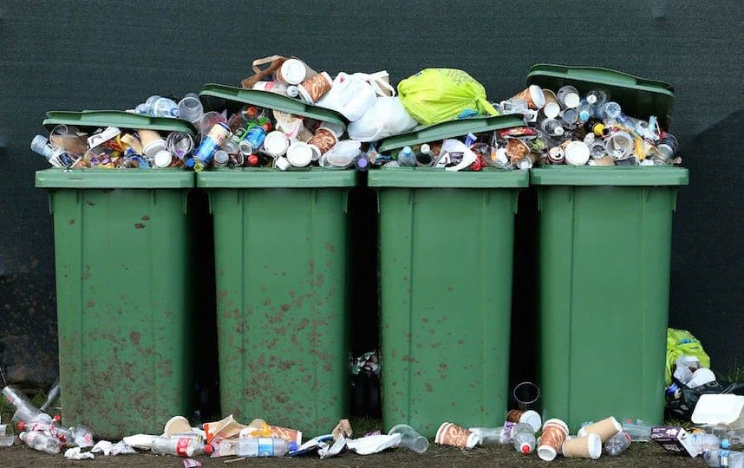
Рис.1 Твёрдые бытовые отходы
ТБО можно разделить на несколько составов:
По качественному составу ТБО подразделяются на: бумагу (картон); пищевые отходы; дерево; металл черный; металл цветной; текстиль; кости; стекло; кожу и резину; камни; полимерные материалы; прочие компоненты; отсев (мелкие фрагменты, проходящие через 1,5-сантиметровую сетку);
К опасным ТБО относятся: попавшие в отходы батарейки и аккумуляторы, электроприборы, лаки, краски и косметика, удобрения и ядохимикаты, бытовая химия, медицинские отходы, ртутьсодержащие термометры, барометры, тонометры, лампы.
Одни отходы (например, медицинские, ядохимикаты, остатки красок, лаков, клеев, косметики, антикоррозийных средств, бытовой химии) представляют опасность для окружающей среды, если попадут через канализационные стоки в водоемы или как только будут вымыты со свалки и попадут в грунтовые или поверхностные воды. Батарейки и ртутьсодержащие приборы будут безопасны до тех пор, пока не повредится корпус: стеклянные корпуса приборов легко бьются еще по пути на свалку, а коррозия через какое-то время разъест корпус батарейки. Затем ртуть, щелочь, свинец, цинк станут элементами вторичного загрязнения атмосферного воздуха, подземных и поверхностных вод.
Бытовые отходы характеризуются многокомпонентностью и неоднородностью состава, малой плотностью и нестабильностью (способностью к загниванию).
По характеру и степени воздействия на природную среду они делятся на (рис.2) :
- производственный мусор, состоящий из инертных материалов,
утилизация которых в настоящее время экономически неоправданна;
- утилизируемые материалы (вторичное сырье);
- отходы 3 класса опасности;
- отходы 2 класса опасности;
- отходы 1 класса опасности.
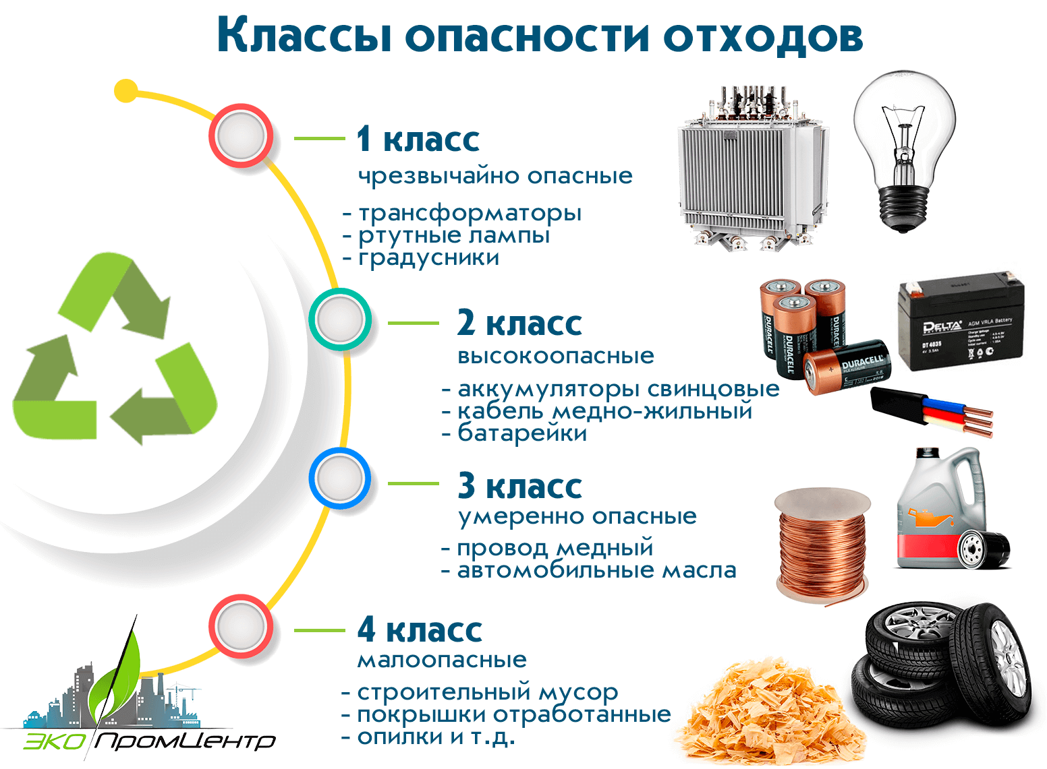
Рис.2 Классы опасности отходов
I.III. Способы утилизации твёрдых бытовых отходов.
- Компостирование
Компостирование – это технология переработки отходов, основанная на естественном биоразложении (рис.3). Наиболее широко компостирование применяется для переработки отходов органического – прежде всего растительного – происхождения, таких как листья, ветки и скошенная трава. Существуют технологии компостирования пищевых отходов, а так же неразделенного потока ТБО.
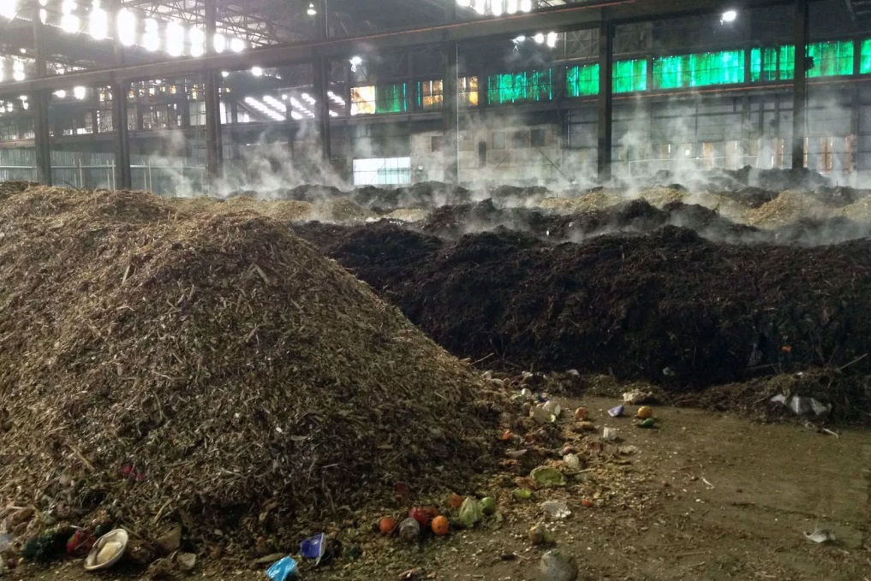
Рис.3 Компостирование
В России компостирование с помощью компостных ям часто применяется населением в индивидуальных домах или на садовых участках. В то же время процесс компостирования может быть централизован и проводиться на специальных площадках. Существует несколько технологий компостирования, различающихся по стоимости и сложности. Более простые и дешевые технологии требуют больше места и процесс компостирования занимает больше времени, как следует из приводимой классификации технологий компостирования.
Конечным продуктом компостирования является компост, который может найти различные применения в городском и сельском хозяйстве. Не так давно этот метод был усовершенствован: стали выпускать специальные подогреваемые герметичные установки. При подогреве органические отходы разлагаются быстрее, в результате чего образуется биогаз (метан), который стали применять для производства биотоплива.
Крупные фирмы стали изготавливать мобильные станции, которые способны обеспечить переработкой частные фермерских хозяйства и небольшие села. Для больших городов могли бы использоваться аналогичные по принципу работы крупные заводы, но они невыгодны, поскольку требуется достаточно много времени на разложение, а полученные удобрения куда-то нужно девать. Кроме того, такие установки не способны переработать другие виды отходов, которые будут накапливаться. К ним относятся строительные отходы, пластиковые и полиэтиленовые изделия и т.п. Выходом бы стало строительство специализированных заводов, но это экономически невыгодно.
- Мусоросжигание
Мусоросжигание (рис.4) – это наиболее сложный и «высокотехнологичный» вариант обращения с отходами. Сжигание требует предварительной обработки ТБО (с получением топлива, извлеченного из отходов). При разделении из ТБО стараются удалить крупные объекты, металлы (как магнитные так и немагнитные) и дополнительно его измельчить. Для того, чтобы уменьшить вредные выбросы из отходов, также извлекают батарейки и аккумуляторы, пластик, листья. Сжигание неразделенного потока отходов в настоящее время считается чрезвычайно опасным. Таким образом, мусоросжигание может быть только одним из компонентов комплексной программы утилизации.
Сжигание позволяет примерно в 3 раза уменьшить вес отходов, устранить некоторые неприятные свойства: запах, выделение токсичных жидкостей, бактерий, привлекательность для птиц и грызунов, а также получить дополнительную энергию, которую можно использовать для получения электричества или отопления.
Экологические воздействия МСЗ в основном связаны с загрязнением
воздуха. Серьезные проблемы возникают также с захоронением золы от мусоросжигания, которая по весу составляет до 30% от исходного веса отходов и которая в силу своих физических и химических свойств не может быть захоронена на обычных свалках. Для безопасного захоронения золы применяются специальные хранилища с контролем и очисткой стоков.

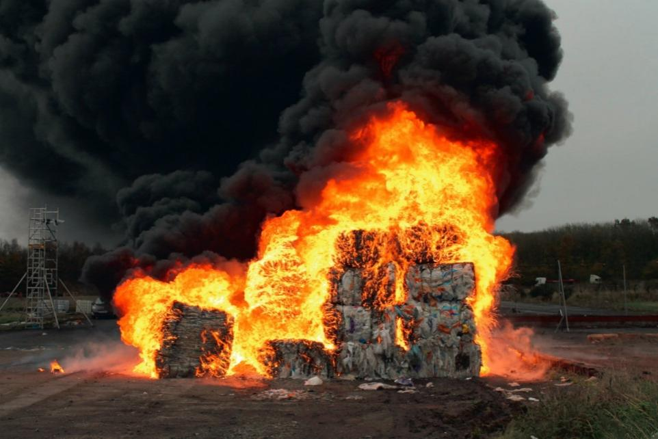
Рис.4 Мусоросжигание

- Брикетирование
Брикетирование ТБО (рис.5) - сравнительно новый метод в решении проблемы их удаления. Брикеты, широко применяющиеся уже в течение многих лет в промышленности и сельском хозяйстве, представляют собой одну из простейших и наиболее экономичных форм упаковки. Уплотнение, присущее этому процессу, способствует уменьшению занимаемого объема, и как следствие, приводит к экономии при хранении и транспортировке. Преимущественно в промышленности и сельском хозяйстве брикетирование используют для прессования и упаковки гомогенных материалов, например: хлопка, сена, бумажного сырья.
При работе с такими материалами технология довольно стандартна и проста, так как эти материалы однородны по составу, размеру и форме. При работе с ними осложнения возникают редко. Потенциально возможная сжигаемость их известна с достаточной точностью.
Существенным плюсом метода брикетирования является способ уменьшения количества мусора, подлежащего брикетированию, путем предварительной (до 50%) отсортировки твердых бытовых отходов. Отсортировываются полезные фракции, вторичное сырье (бумага, картон, текстиль, стекло, металл черный и цветной). Тем самым в народное хозяйство поступают дополнительные ресурсы.
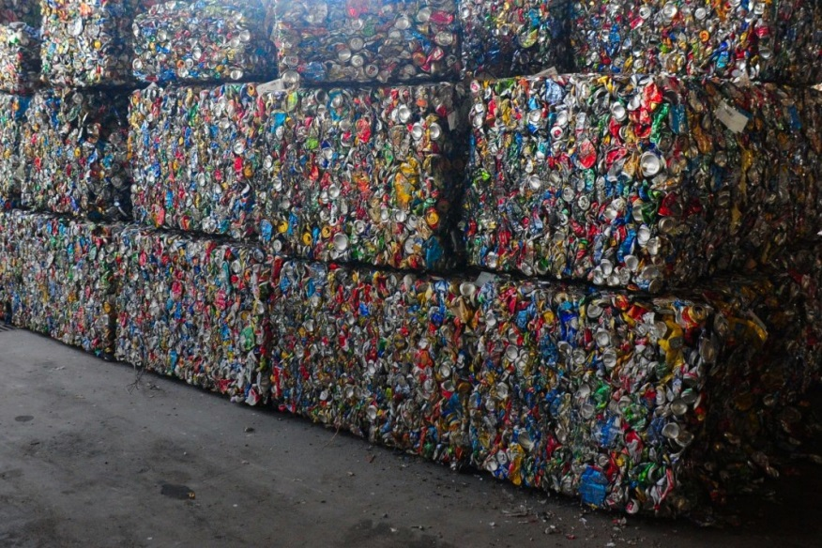
Рис.5 Брикетирование ТБО
- Захоронение
С традиционно применявшимися свалками обычно связано множество проблем – они являются рассадниками грызунов и птиц, загрязняют водоемы, самовозгораются, ветер может сдувать с них мусор и т.д. В 50-х годах впервые начинают внедряться «санитарные полигоны», на которых отходы каждый день пересыпаются почвой.
Свалка или полигон по захоронению (рис.6) отходов представляет собой сложнейшую систему, подробное исследование которой началось только недавно. Дело в том, что большинство материалов, которые захороняют на полигонах, появились, как и сами современные полигоны, не более 20-30 лет назад. Никто не знает, за какое время они полностью разложатся. Когда ученые приступили к раскопке старых полигонов, они обнаружили удивительную вещь: за 15 лет 80% органического материала, попавшего на полигон (продукты питания) не разложилось. Иногда удавалось прочитать откопанную на свалке газету 30- летней давности. Современные полигоны оборудованы всеми типами систем, чтобы не допустить контакта отходов с окружающей средой.
При недостатке кислорода органические отходы на свалке подвергаются анаэробному брожению, что приводит к формированию смеси метана и угарного газа («свалочного газа»). В недрах свалки также формируется весьма токсичная жидкость (“фильтрат”), попадание которой в водоемы или в подземные воды крайне нежелательно.
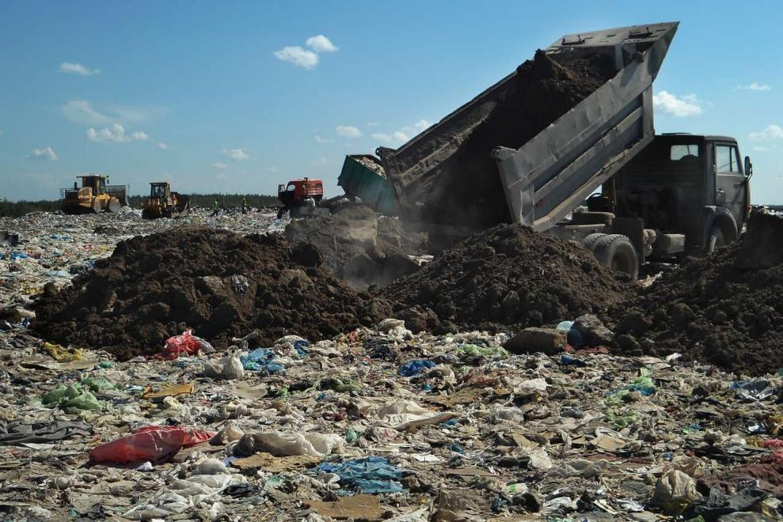
Рис.6 Захоронение ТБО

- Плазменная переработка отходов
Плазменная переработка (рис.7) в настоящее время является самым современным способом уничтожения мусора. Суть процесса заключается в следующем:
Мусор измельчается, прессуется и при необходимости просушивается для получения гранулированной структуры;
Гранулы помещаются в специальный реактор, где при помощи плазменной струи им передается необходимое количество энергии, и они переходят в газообразное состояние.
Чтобы предотвратить горение в камеру запускается окислитель. В итоге получается газ, аналогичный природному, но с меньшим содержанием энергии. Его собирают в большие герметичные ёмкости для последующей переработки и использования в качестве топлива для дизель-генераторов, котлов, и газовых турбин.
Такой способ уничтожения мусора давно используется в США и Канаде. Они научились не только перерабатывать отходы, а и эффективно использовать побочный продукт – газ как топливо. Для этого на западе уже созданы все условия, но на постсоветском пространстве новая технология не получила распространения вследствие дорогостоящего оборудования и высоких требований к квалификации обслуживающего персонала.

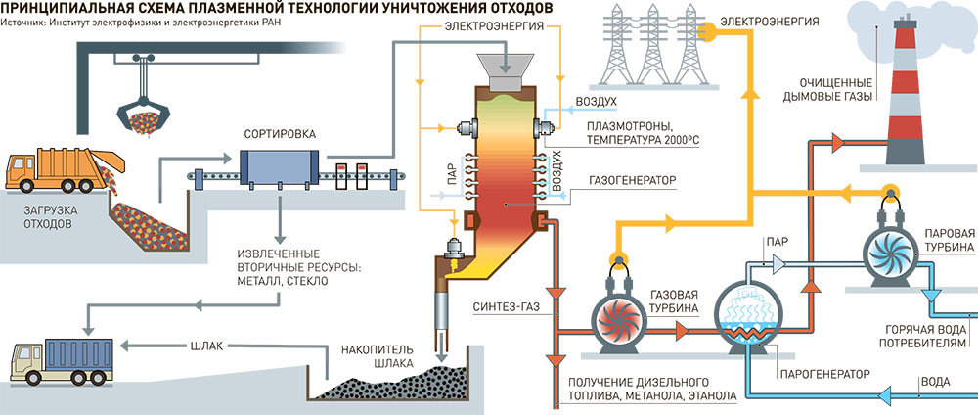
Рис.7 Плазменная обработка ТБО

- Практическая часть.
Утилизация отходов - одна из проблем охраны окружающей среды. Один из способов утилизации органических отходов многих производств является получение биотоплива.
Биотопливо - это топливо из биологического сырья, получаемое, как правило, в результате переработки стеблей сахарного тростника или семян рапса, кукурузы, сои. Существуют также проекты разной степени проработанности, направленные на получение биотоплива из целлюлозы и различного типа органических отходов, но эти технологии находятся в ранней стадии разработки или коммерциализации. В нынешнее время различают жидкое биотопливо (для двигателей внутреннего сгорания), твёрдое биотопливо (дрова, солома) и газообразное (биогаз, водород). Также ведутся разработки по получению биотоплив второго и третьего поколения. Особенность биогазовых технологий в том, что они не являются чисто энергетическими, а представляют комплекс, охватывающий решение как энергетических, так и экологических, агрохимических, лесотехнических и других вопросов, и в этом состоит их высокая рентабельность и конкурентоспособность. Биогаз - это чистота кухни. Пламя от горения газа не коптит и не содержит вредных смол и химических соединений, поэтому кухня и посуда не пачкаются копотью. Снижается риск респираторных и глазных заболеваний, связанных с дымом.
Биогаз - доходы из отходов. Пищевые отходы и навоз, которые скапливаются в хозяйстве, являются бесплатным сырьем для биогазовой установки. После переработки мусора вы получаете горючий газ, а также высококачественные удобрения (гуминовые кислоты), являющиеся основными составляющими чернозема.
II.I. Переработка различных материалов.
- Переработка переработанных углеводов
Оборудование: колба с газоотводной трубкой, колбы, трубки, лабораторные штативы, электрическая плитка.
Реактивы: патока, пищевые дрожжи.
Ход работы: для получения биоэтанола, в качестве сырья мы использовали патоку (рис. 8) Затем добавили 200 грамм пищевых дрожжей (рис.9), колбу закрыли пробкой, предварительно установив газоотводную трубку, поставили колбу в теплое сухое место на 3 недели. После 3 недель процесс брожения был завершен, и мы провели перегонку спирта (рис.10). Процесс перегонки продолжался 30 минут и по окончанию мы получили чистый, практически без примесей биоэтанол.
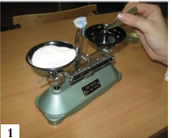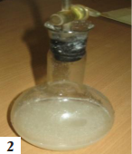
Рис.8 Взвешивание патоки Рис.9 Растворение дрожжей
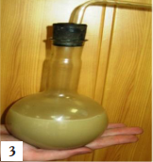
Рис.10 Перегонка биоэтанола

- Переработка подсолнечных масел
Оборудование: колба с газоотводной трубкой, разделительная трубка, электрическая плитка.
Реактивы: отработанное подсолнечное масло, этанол (полученный в предыдущем опыте), КОН, смеситель.
Ход работы: следующим этапом было получение биодизеля из отработанного подсолнечного масла. Для этого мы провели реакцию переэтерификации, суть которой заключается замена глицерина в тяжелых тригицеридах на любой трехатомный спирт. В нашем случае мы использовали этанол, полученный в предыдущем опыте. Реагентов мы брали в определенной пропорции. Мы взяли 250г подсолнечного масла, 40г этанола (рис.11 и рис.12) , в присутствии 2г NаОН. Реакция провели при температуре 60 градусов, в закрытой колбе с газоотводной трубкой. Реакция полностью прошла за 5 часов и в конце мы получили физическую смесь этилового эфира (биодизеля) и глицерина (рис.13). С помощью разделительной трубки мы отделили глицерин от биодизеля (рис.14). Далее мы провели мойку биодизеля водой, затем отделили воду с помощью разделительной трубки. И конечным этапом очистки являлось очистка с помощью абсорбентов.(рис.15 и 16). И в конце мы получили биодизель полностью готовый для использования в смеси с минеральным дизелем в обычных автомобильных дизельных двигателях.
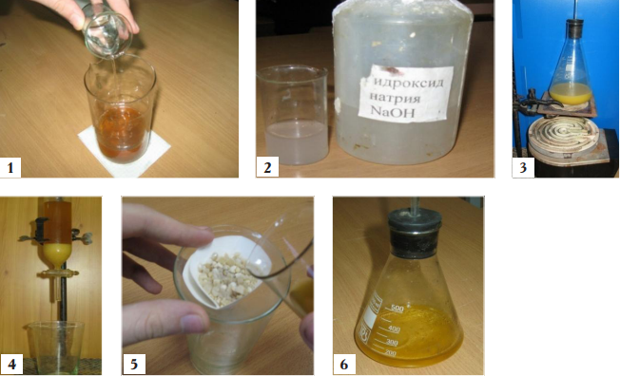
Рис.11 и Рис.12 Смешивание подсолнечного масла, этанола и щёлочи

Рис.13 Нагревание раствора Рис.14 Отделение глицерина от биодизеля
Рис.15 и рис.16 очистка при помощи абсорбентов

- Переработка ТБО
Оборудование: конические колбы, пробки с газоотводными трубками, воздушные шары.
Реактивы: гумус, отходы (бытовые).
Ход работы: в колбу загрузили измельченную биомассу, каждый слой слегка посыпали гумусной почвой, залили теплой отстоянной водой (без хлора) в соотношении 1:1 по объему, что соответствовало общей концентрации твердых веществ 8-11% по массе. Если биомасса кислая, добавляли немного извести или мела для нейтрализации.
Биомасса с водой не должна доходить до верха колбы на 5-6см. Колбу плотно закрывали резиновой пробкой с отводной стеклянной трубкой, конец которой в колбе располагается над водой (для выхода газа). К стеклянной трубке присоединяют резиновую, которая через стеклянный переходник соединяется с мягким баллоном для приемки газа (в нашем исследовании мы использовали воздушные шары). Система становится в помещение с температурой +36-40°С .
Нами было взято 5 колб, в которые мы заложили различные виды отходов: 1-я колба гумус + отходы (бытовые), 2-я колба гумус + отходы ( пищевые), 3-я колба гумус + полиэтилен, гумус отходы (комбинированные), так же нами была взята контрольная колба в которой бытовые отходы мы заложили на глубину, большую чем во всех остальных колбах, и в 2 слоя(рис.3, рис.4, рис.5 и рис.6).
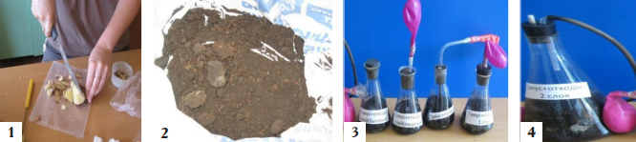
Рис.17 и рис.18 Подготовка почвы для опытов

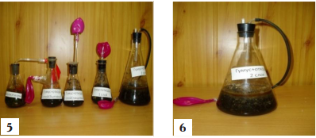
Рис.19, рис.20, рис.21 и рис.22 Опыты с различными видами отходов
Вывод, полученный в результате опытов:
Вышеуказанный метод получения биогаза можно испытать для утилизации отходов в личных хозяйствах, на дачах, построив дайджестер из кирпича, цемента, глины и обложив его толстым слоем чернозема; последнее будет способствовать большему нагреванию емкости и изоляции от ночного охлаждения. Так же нами было выяснено, что не имеет смысла закладывать отходы на большую глубину или укладывать их в несколько слоёв, так как выделение биогаза при такой укладке не увеличивается.

II.II. Социологический опрос относительно проблемы бытовых отходов
Анкетирование (приложение) проводилось среди школьников разных классов. Были опрошены 100 учеников нашей школы. Возраст опрошенных от 14 до 17 лет
Результаты анкетирования показали:
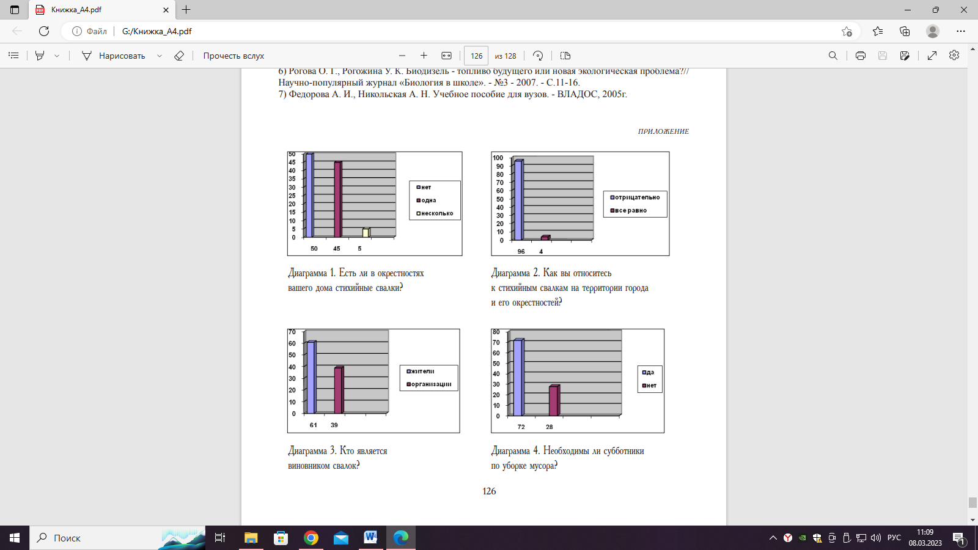

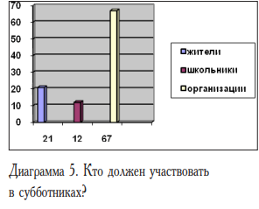
Выводы, полученные на основе результатов опроса:
- Пятьдесят процентов анкетируемых считают, что рядом с их домом нет стихийных свалок;
- Девяносто восемь процентов опрошенных относятся к стихийным свалкам, находящихся в окрестностях города, отрицательно;
- Большинство людей считают виновниками свалок жителей;
- Семьдесят два процента анкетируемых считают необходимым проведение субботников по уборке мусора;
- Большинство опрошенных считают, что должны участвовать в субботниках организации.
Выводы, полученные в ходе проведения исследования:
1. Отходы подразделяют на промышленные и бытовые;
2.Причинами увеличения количества мусора являются:
- повышение уровня жизни, позволяющего пригодные к использованию вещи заменять новыми
-увеличение производства товаров массового потребления одноразового использования
-увеличение количества упаковочных материалов.
3. Из пищевых отходов можно получать биологическое топливо.
Рекомендации:
Для уменьшения загрязнения города бытовыми отходами нужен:
- контроль и регулировка вывоза мусора;
- необходима организация службы по сбору и сортировке мусора;
- завод по переработке отходов,
- сбор макулатуры по школам, учреждениям;
- увеличение информированность населения о загрязнении мусором и влиянии на здоровье человека и окружающую среду.

Заключение.
Таким образом, можно сказать что в России забыта перерабатывающая промышленность, не организована система сбора вторичных ресурсов, не оборудованы в населенных пунктах места для сбора вторичных ресурсов (металл), не везде налажена система вывоза образующихся отходов, слабый контроль над их образованием. Это влечет за собой ухудшение состояния окружающей среды, негативное воздействие на здоровье человека. Очевидно, что ни одна технология сама по себе проблемы ТБО не решит. И МСЗ, и полигоны являются источниками выбросов полиароматических углеводородов, диоксинов и других опасных веществ. Эффективность технологий можно рассматривать лишь в общей цепочке жизненного цикла предметы потребления – отходы.
К наиболее эффективным способам утилизации твердых бытовых отходов можно отнести: компостирование – утилизация отходов путем их разложения естественным способом; сжигание – однако следует помнить, что не все отходы выгодно сжигать.
В данной работе, мною раскрыта цель - выявлены эффективные способы утилизации ТБО.
Раскрыты поставленные задачи – ознакомления с классификациями ТБО, сравнены способы утилизации их, выявлены наиболее эффективные решения этой проблемы.

Список информационных источников:
1)А. Агеева. Биоэнергия: Учебное пособие для школ. Пер. с английского, перераб. и допол. - Волгоград: Книга, Международный Центр просвещения «Вайленд - Волгоград», 2000.
2) Алексеев С. В. Учебное пособие для 10-11 классов средней школы. - СМИО ПРЕСС, 2004.
3) Ашихнина Т. Я. Школьный экологический мониторинг. Учебно-методическое пособие. -М.:АГАР, 2009г.
4) И. Н. Баланова Химия и охрана окружающей среды. Элективные курсы. 10 класс - Волгоград: ИТД «Корифей, 2007. - 112с.
5) Терехов М. Н. Разлагаемые пластики: реклама или панацея?//Экология и жизнь. - №6(41) - 2004.
6) Рогова О. Г., Рогожина У. К. Биодизель - топливо будущего или новая экологическая проблема?// Научно-популярный журнал «Биология в школе». - №3 - 2007. - С.11-16.
7) Федорова А. И., Никольская А. Н. Учебное пособие для вузов. - ВЛАДОС, 2005г.

Приложение.
Анкета.
1.Есть ли в окрестностях вашего города стихийные свалки?
А) нет Б) одна В) несколько

2.Как вы относитесь к стихийным свалкам на территории вашего города и его окрестностей?
А) отрицательно Б) все равно

3.Кто является виновником свалок?
А) жители Б) организации

4.Необходимы ли субботники по уборке мусора?
А) да Б) нет

5. Кто должен участвовать в субботниках по уборке мусора?
А) школьники Б) жители В) организации

